Университет ИТМО, факультет программной инженерии и компьютерной техники
Двухнедельная отчётная работа по «Информатике»: аннотация к статье
Дата прошедшей лекции: 25.10.2022 Номер прошедшей лекции: 4 Дата сдачи: 08.11.2022

Выполнил(а) Кононова В. В. , № группы P3111 , оценка
^{Фамилия И.О. студента} ^{не заполнять}

Название статьи/главы книги/видеолекции

Как я «напрограммировал» себе скилл рисования диаграмм в скетч-стиле

ФИО автора статьи (или e-mail)  Tablum | Дата публикации  (не старше 2019 года)  "11" ноября 2021 г. | Размер статьи  (от 400 слов)  800
Прямая полная ссылка на источник или сокращённая ссылка (bit.ly, tr.im и т.п.)
https://habr.com/ru/company/tablum/blog/588671/
Теги, ключевые слова или словосочетания
Программирование, Обработка изображений, Графический дизайн, Развитие стартапа
Перечень фактов, упомянутых в статье
- Есть несколько хороших сервисов для диаграмм, например app.diagrams.net и datawrapper.de.
- Для конвертации в рисованную диаграмму в этом случае требуется SVG изображение.
- Формат SVG является вольным форматом, поэтому в нем можно рисовать множеством способов.
- Для качественной векторизации нужно трейсить изображение в высоком разрешении, но это замедляет работу сервиса.
Позитивные следствия и/или достоинства описанной в статье технологии (минимум три пункта)
- Автор создал очень полезный сервис для работы с диаграммами.
- Автор посоветовал хорошие сайты для генерации диаграмм.
- Автор рассказал о работе алгоритма.
Негативные следствия и/или недостатки описанной в статье технологии (минимум три пункта)
- Автор оставил векторизатор в сервисе.
- При транспортации из exel в сервис для диаграмм и после в SVG с диаграмм может исчезать информация.
- Не до конца описан алгоритм создания сервиса, подробнее он описан только в другой статье.
Ваши замечания, пожелания преподавателю или анекдот о программистах
Использовала сервис автора для лабораторной по предмету “Программирование” и “История”, очень понравилось.
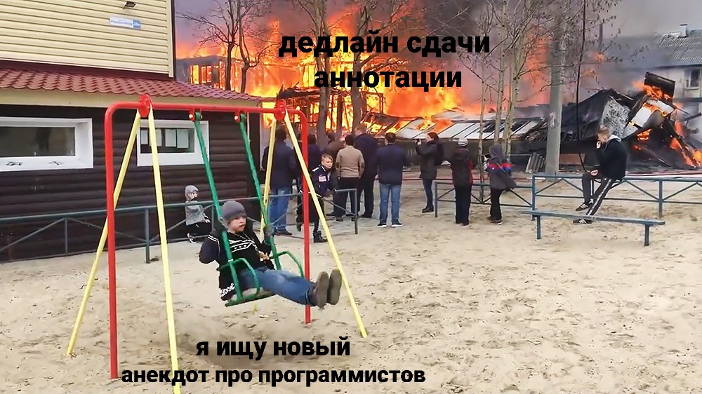

Наличие этой графы не влияет на оценку

